Kontrolný výkaz – JUW
Verzia: 4.22.806
V pokladni a peňažnom denníku sa údaje pre kontrolný výkaz nahrávajú rovnako v záložke „F12 uplatniť DPH“. Tu je potrebné vo voľbe, kontrolný výkaz DPH“ vybrať tabuľku, do ktorej sa má doklad v KV zapísať.

Jednotlivé názvy tabuliek v KV, ktoré sa dajú vypĺňať v module JUW:

- D1: doklad z ERP zapísaný ručne v module pokladni

Vykazovanie:
- všetky doklady zo všetkých ERP vstupujú kumulatívne do jedného riadku v KV, za dané zdaňovacie obdobie.

Povinnosť zo strany užívateľa:
- zákazník si musí sám zvoliť vo voľbe „kontrolný výkaz DPH“ že ide o doklad, ktorý vstupuje do „D1“.

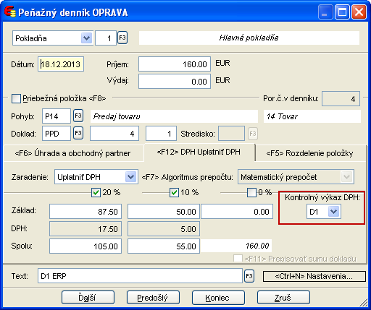

Pozor!
Ak ide o opravný doklad (dobropis), k pôvodnému dokladu ktorý patrí do D1 , suma sa uvedie do príjmu mínusom, vo voľbe „Zaradenie“ sa vyberie „Dobropis“ a vo voľbe „kontrolný výkaz DPH“ sa uvedie „D1“.

- D2: príjmový pokladničný doklad, ktorý nejde cez ERP a považuje sa za zjednodušený, napríklad parkovacie lístky, cestovné lístky ....

Vykazovanie:
- všetky príjmové doklady vstupujú kumulatívne do jedného riadku v KV, za dané zdaňovacie obdobie.

Povinnosť zo strany užívateľa:
- zákazník si musí sám zvoliť vo voľbe „kontrolný výkaz DPH“ že ide o doklad, ktorý vstupuje do „D2“.
Pozor!
- Ak ide o opravný doklad (dobropis), k pôvodnému dokladu, ktorý patrí do D2 , suma sa uvedie do príjmu mínusom a vo voľbe „kontrolný výkaz DPH“ sa uvedie „D2“.

- B2: táto voľba sa použije, ak užívateľ bude chcieť nahrať plný došlý daňový doklad -faktúru cez pokladňu .

Vykazovanie:
- Každý doklad vstupuje osobitne do jednotlivých riadkov. Ak má doklad na sebe dve sadzby DPH, doklad sa uvedie v dvoch riadkoch.

Povinnosť zo strany užívateľa:
- užívateľ si musí sám zvoliť vo voľbe „kontrolný výkaz DPH“ že ide o doklad, ktorý vstupuje do „B2“.
- Užívateľ nesmie zabudnúť vyplniť „indet.č. OP, číslo faktúry. Tieto údaje vyplní v záložke „F6 Úhrada a obchodný partner“

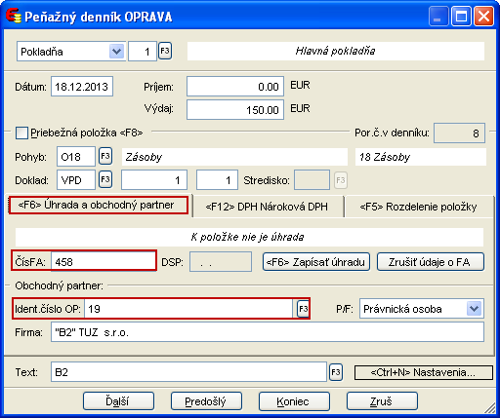
- B3: táto voľba sa použije pri došlých dokladoch vyhotovených elektronickou registračnou pokladnicou a zjednodušených dokladoch (parkovacie lístky, cestovné lístky, dialničné známky....) podľa § 74 ods. 3 písm. a až c

Vykazovanie:
- Všetky doklady vstupujú sumárne do jedného riadku, za dané zdaňovacie obdobie

Povinnosť zo strany užívateľa:
- užívateľ si musí sám zvoliť vo voľbe „kontrolný výkaz DPH“, že ide o doklad, ktorý vstupuje do „B3“.
- nie je potrebné z pohľadu kontrolného výkazu vypisovať partnera a číslo faktúry.

- C2: táto voľba sa použije v module pokladňa, ak dostanete opravný doklad vyhotovený ERP alebo opravný zjednodušený doklad podľa §74 ods.3 písm. a až c., pôvodným dokladom, ktoré boli evidované v B2, B3

Vykazovanie:
- každý doklad vstupuje do KV osobitne. Čo doklad to riadok.

Povinnosť zo strany užívateľa:
- užívateľ si musí sám zvoliť vo voľbe „kontrolný výkaz DPH“ že ide o doklad, ktorý vstupuje do „C2“.
- je potrebné zadať číslo obchodného partnera a ak na doklade je vyobrazené číslo faktúry, číslo opravnej faktúry je potrebné aj tieto údaje.

